出國報告（出國類別：研討會）

達文西手術基礎訓練
及食道癌手術觀摩

服務機關：高雄榮民總醫院
姓名職稱：管毅剛醫師
派赴國家：韓國
出國期間：103年12月17日至103年12月21日
報告日期：103年 12月 26 日

摘要
此次進修包括達文西手術基礎訓練及達文西食道癌手術治療參訪，讓人體驗到韓國對於發展機器人手臂手術的決心與純熟的手術技巧。因為達文西機械手臂手術無法自己操作或做任何決定，全部的手術過程均需仰賴醫師的專業指令，所以外科醫師要將機器手臂手術運用在臨床實務前，還是必須要接受相當時間的模擬訓練與觀摩學習，才能提供病患一個高品質的手術醫療服務。高雄榮總自102年5月已開始進行達文西手術，103年起各科達文西手術數目均有成長。但要提升醫院機器人手臂相關手術整體的數量，必須有更多的外科醫師能夠孰悉達文西系統的操作環境。在本院目前現有的環境下，應該構思如何能要更有效率的安排達文西系統的運作時段，讓更多外科醫師對於達文西系統不會感覺那樣的遙不可及，期待能從頻繁的接觸產生興趣進而提升本院相關手術的數量。

目錄
一、參加達文西手術訓練目的 …………………………………………………………3
二、參加達文西手術訓練過程 …………………………………………………………3
1. 峨山醫學中心達文西手術基礎訓練課程及動物實驗實機操作 ………………3
2. 參訪延世大學附設醫院與觀摩食道癌手術 …………………………………11
三、參加達文西手術訓練心得 …………………………………………………………15
四、參加達文西手術訓練建議 …………………………………………………………15
- 參加達文西手術訓練目的:
『達文西機器手臂手術』藉由高科技電腦技術結合靈活的機器手臂，突破了傳統外科手術施行的概念，讓外科手術的視野有了前所未有的創新與進步。『達文西機器手臂手術』不僅改善外科醫師體力與腦力付出的極限，更藉由立體微觀的畫面大幅提昇了手術的品質。目前經由達文西機器手臂施行手術的方式在歐美地區已廣泛使用於婦科、泌尿、腸胃、心臟、耳鼻喉等領域的各種不同手術中，亞洲地區亦愈來愈多醫師使用此種手術方式治療病患，國內亦有多家醫學中心的胸腔外科開始運用達文西機器手臂手術於相關的手術項目中。
期望藉由此次之訓練能夠對達文西機器手臂手術有更進一步的了解，有助於日後對於相關手術業務之推展。
- 參加達文西手術訓練過程
韓國境內目前擁有43套達文西機器手臂手術系統，延世大學附設醫院與峨山醫學中心為韓國境內惟二的達文西機器手臂手術訓練醫院。
1. 峨山醫學中心位於首爾江南地區，總面積為454,792平方米，共有2,680張病床，位於峨山醫學中心的達文西訓練中心，僅成立一年多的時間，是一設備較新的訓練中心。在攝氏- 5度的氣溫下，來到了韓國首爾峨山醫學中心接受達文西手術基礎訓練課程及動物實驗實機操作。
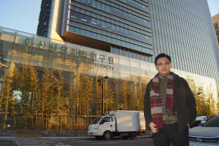
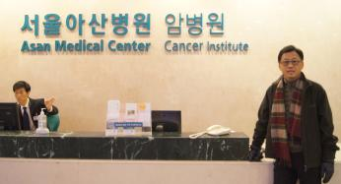
訓練課程的內容
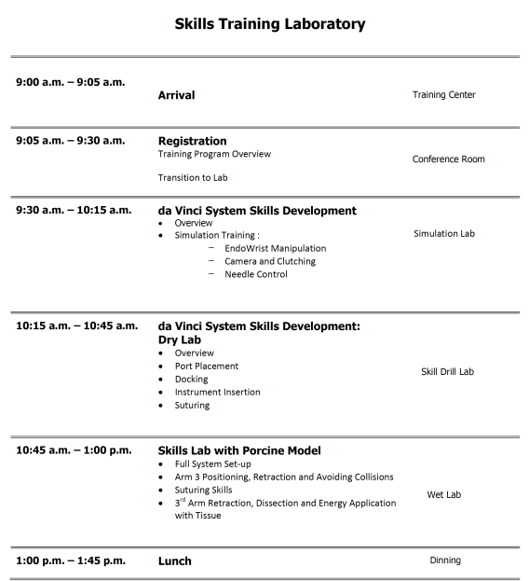
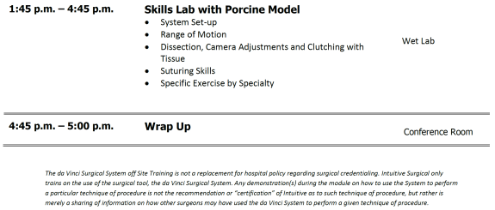
基本手術技巧模擬課程
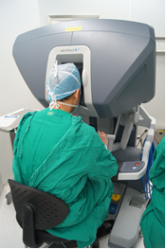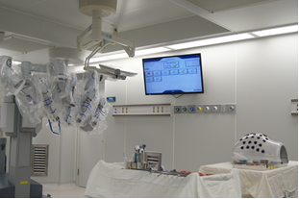
機器手臂架設技巧與注意事項
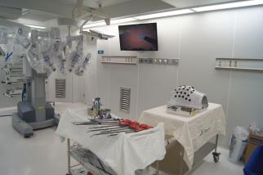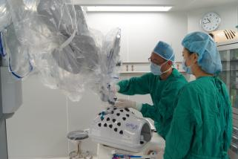
動物實驗
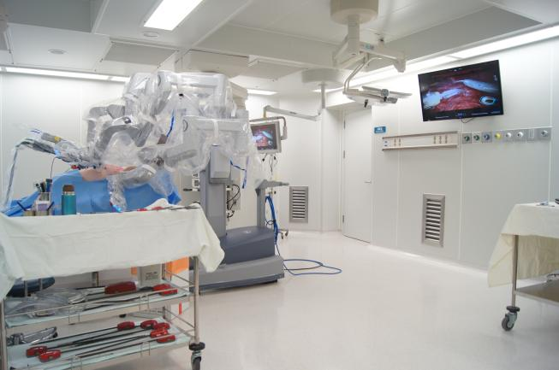
實際操作切除豬隻子宮，摘除骨盆腔淋巴結，分離並截斷大腸血管與膀胱縫合等術式。
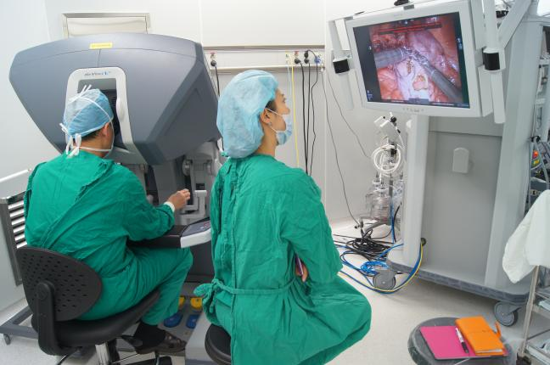
本次課程的訓練師與協調師
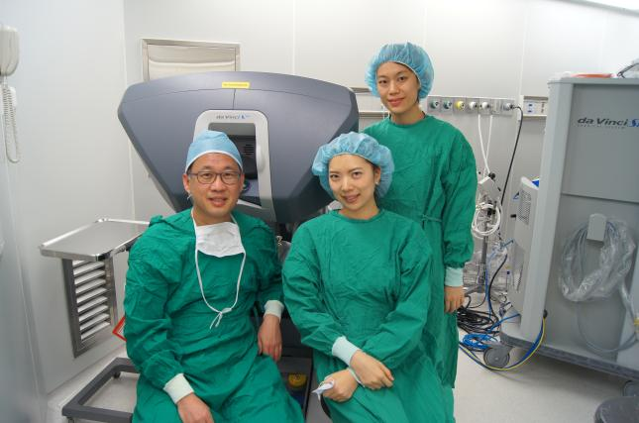

基本訓練課程結業證明
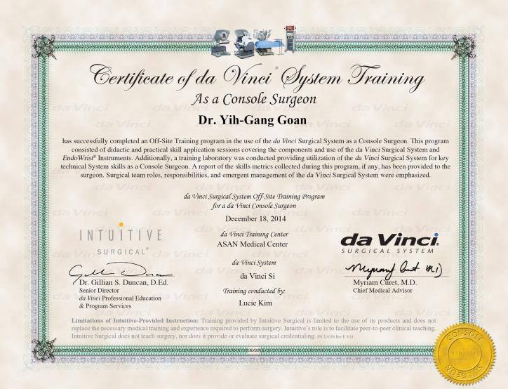
2. 參訪延世大學附設醫院與觀摩食道癌手術
延世大學附設Severance醫院于2005年引進機器人手術，目前實施的機器手臂手術數量高居亞洲第一，被譽為“亞洲機器人手臂手術的核心主力醫院”。Severance醫院目前擁有五套達文西機器手臂系統，兩套設置在此次參訪的main building中，另外三套則設置在隔壁棟的癌症中心內。在醫院的main buiding中共有四十間的手術室，其中兩間專供給機器手臂手術使用。
在攝氏- 8度的氣溫下來到Severance醫院參訪觀摩機器手臂手術。
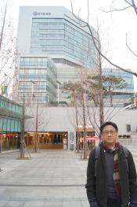
與本次觀摩手術的主治醫師Dr. Dae Joon Kim做術前之病情討論
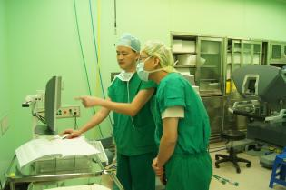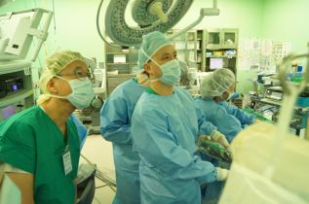
實際參與體驗達文西機器手臂手術之過程
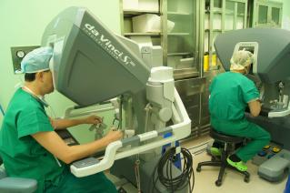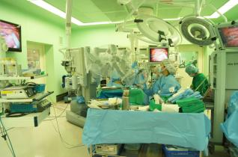
觀摩食道癌手術頸部淋巴擴清術及巧遇來觀摩學習的日本大阪市立大學附設醫院櫻井克宣醫師
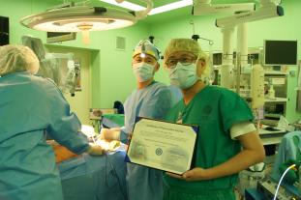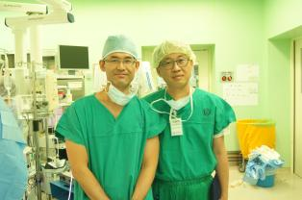
與延世大學附設醫院的協調師合影、結束所有觀摩參訪行程打道回府
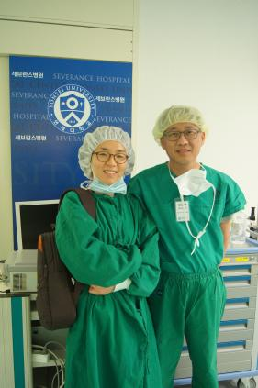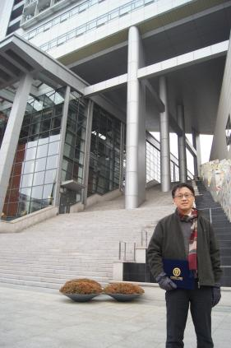
回國的前一晚竟然下雪了，很興奮！真是一個美好的學習之旅。
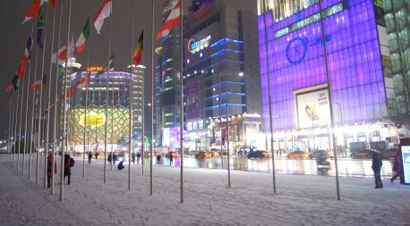

- 參加達文西手術訓練心得:
達文西機器手臂的3D立體視野，提供醫師鮮明、高解析度的影像，真實呈現人體組織構造，改善了傳統內視鏡手術2D平面影像無法區分手術解剖位置深淺的困擾。仿真的手腕手術器械，模擬人的手指靈活度，透過360度靈巧操作，進行人手不能觸及的狹小空間及精細手術動作，突破傳統外科手術上的侷限。由於手術視野清晰，止血及縫合更加精準，可精確切除病灶。且醫師採取坐姿進行手術，有利於長時間複雜或高難度的手術。
但因為達文西機械手臂手術無法自己操作或做任何決定，全部的手術過程均需仰賴醫師的專業指令，所以外科醫師要將機器手臂手術運用在臨床實務前，還是必須要接受相當時間的模擬訓練與觀摩學習，才能提供病患一個高品質的手術醫療服務。

- 參加達文西手術訓練建議:
此次進修包括達文西手術基礎訓練及達文西食道癌手術治療參訪，讓人體驗到韓國對於發展機器人手臂手術的決心與純熟的手術技巧。高雄榮總自102年5月已開始進行達文西手術，103年起各科達文西手術數目均有成長。但要提升醫院機器人手臂相關手術整體的數量就必須有更多的外科醫師能夠孰悉達文西系統的操作環境。在本院目前現有的環境下，應該構思如何能要更有效率的安排達文西系統的運作時段，讓更多年輕的外科醫師對於達文西系統不會感覺那樣的遙不可及，期待能從頻繁的接觸產生興趣進而提升本院相關手術的數量。

